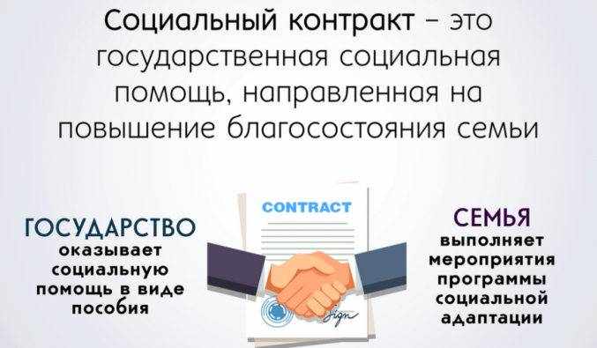

**ПАМЯТКА**

**Социальный контракт – программа новых возможностей!!!**

**Цель** – стимулирование активных действий граждан по преодолению трудной жизненной ситуации.

**Кто имеет право** – малоимущие семьи, малоимущие одиноко проживающие граждане, которые имеют среднедушевой доход ниже среднедушевого дохода семьи, утвержденного в Краснодарском крае (17024,00 руб.).

**Период расчета доходов:** за 3 месяца, предшествующих одному календарному месяцу перед месяцем подачи заявления (учитываются весь доход: з/пл., пособия, компенсации, пенсии и т.д., семьи) – можете уточнить в соцзащите

Социальные контракты по направлениям: Поиск работы и ТЖС **не** увеличивают доход для обращения на другие меры соцподдержки. Социальные контракты по направлениям: ИП и ЛПХ должны привести **к росту дохода** гражданина и выход семьи из трудной жизненной ситуации.

**Подавать заявление** можно через: госуслуги, лично в соцзащите или через МФЦ.

По ИП и ЛПХ можно подавать заявление без бизнес-плана, его можно предоставить позже.

**Перечень документов для подачи заявления:**

Паспорт заявителя и всех членов семьи старше 14 лет.

|  |
| --- |
| Свидетельства о рожд. всех несовер. детей, гражд., регистрация по месту жительства |
| СНИЛС ИНН всех членов семьи |
| Заключение брака |
| В случае расхождения фамилий родителей с детьми- документы, подтверждающие смену фамилии |
| Справки из центра занятости населения о состоянии на учете в качестве безработного или удостоверение |
| Справки о доходах за 3 месяца, предшествующих одному календарному месяцу перед месяцем подачи заявления, всех работающих членов семьи (если самозанятость: об открытии, доходы 2024г., 2025г.) |
| Справки о пенсиях за 3 месяца, предшествующие обращению, членов семьи, если пенсия не СФР – справку предоставить самостоятельно, для являющихся пенсионерами – УСЗН запросит сами |
| В случае инвалидности- справка МСЭ |
| Справка из учебного заведения о стипендиях за 3 месяца, предшествующих одному календарному месяцу перед месяцем подачи заявления (в случае отсутствия таковой с отметкой о ее неполучении) |
| В случае расторжения брака- документ о его расторжении |
| Сведения об алиментах за 3 месяца, предшествующие обращению |
| Правоустанавливающие документы на дом, землю (разрешенный вид использования –ведение ЛПХ), движимое имущество – договор аренды помещения/земли  Собрать документы  Обдумать свою бизнес идею |
| Реквизиты расчетного счета заявителя для зачисления ГСП (**карта МИР)** |
| Бизнес-план (для ИП, ЛПХ) с мониторингом цен |
| Документы об образовании, сертификаты по предполагаемой к ведению деятельности |
| Справка о не получении субсидии по линии других ведомств (ЦЗН, адм. МО) (в день обращения) |

**Бизнес – план** должен содержать **план расходов** (на что конкретно будут потрачены бюджетные средства) с указанием цен и где будет приобретено. Также обязателен мониторинг цен, не менее трех магазинов (из магазинов и от ИП нужно взять коммерческие предложения или предварительный счет). Например:

|  |  |  |  |
| --- | --- | --- | --- |
| Наиме-нование | 1  магазин | 2 магазин | 3 магазин |
| товар | маг-н «.» по адресу…  ИП…..  ссылка на WB/Ozone  и др.  (начальная цена) – по ней будет куплено | ….. маг-н «.» по адресу…  ИП…..  ссылка на WB/Ozone  и др.  (цена выше) | … маг-н «.» по адресу…  ИП…..  ссылка на WB/Ozone  и др...  (цена еще выше) |

После предоставления бизнес-плана и экспертной его проверки заявитель должен пройти в соцзащите обязательное **тестирование** на готовность к предпринимательской деятельности. И пройти защиту своей бизнес идеи на комиссии.

После подписания соцконтракта и получения суммы социальной поддержки заявитель должен потратить денежные средства согласно плана-расходов ( в течении 3-х месяцев), после закупки предоставить в соцзащиту **отчет о расходовании бюджетных средств** (предоставить кассовые чеки, и др. и фото всего приобретенного).

После этого заявитель **приступает к основной деятельности** и стремиться заработать больший доход и **вывести свою семью из трудной жизненной ситуации**  с предоставлением ежемесячных отчетов о доходах (для самозанятых справки о доходах из приложения «Мой налог»). Итак:

Подать заявление в соцзащиту

Защитить бизнес-план

**Эффективно**

развивать свое предпринимательство и **получать больший доход** (справки предоставлять

в соцзащиту )

Отчитаться о тратах

Подписать соцконтракт